Miljø og teknik Nicolai Pedersen

Byg og Byudvikling Nyborgvej 401A

Plan 5881 Skårup

Frederiksø 4, 1. Sal Tlf. 29243710

5700 Svendborg Mail: pedersen108@gmail.com

Indsigelser mod forslag til ændring af lokal plan med bolig område (11.01.B.9449)

Som ejer af Nyborgvej 401A, 5881 Skårup, gøres der hermed indsigelser imod at:

Boligområdet fra den Nordvestlige del flyttes til den Sydvestlige af Vestergårds allé.

Årsagen til denne ændring, skulle være på grund af for meget/for højt grundvand i den Nordvestlige del .

Den Sydvestlige af Vestergårds allé, som er området man vil flytte byggeriet til, har samme udfordringer (hvis ikke værre), både med meget/højt stående grundvand samt ophobning ved regnvejr/nedbør.

Dette illustreres tydeligt på klima kortene vist på næste side.

***Kamp klimatilpasning kort***

**Grund vand:**

Grundvandet ligger højt i dette område – faktisk endnu højere end i det først tiltænkte område.

Det oprindelige område er rød cirkel – det nye område er sort cirkel!

Det vil rent faktisk være en fordel at fastholde planen i det oprindelige tiltænkte område.

Vi har boet der siden 2012, og markerne de vil bygge på er meget våde nu (jorden er decideret grøn, og algefyldt), selvom vi har haft den tørreste februar til dato.

Ligeledes er der allerede nu problemer på Vesterled efter der er bygget det sidste på Vestergårds allé (dobbelt husene ).

Vesterled nr. 8 og 10 er begyndt at få flere sætningsskader, meget tænkeligt fordi at grundvandet er omledt, eller fordi det ikke kan løbe fra området.

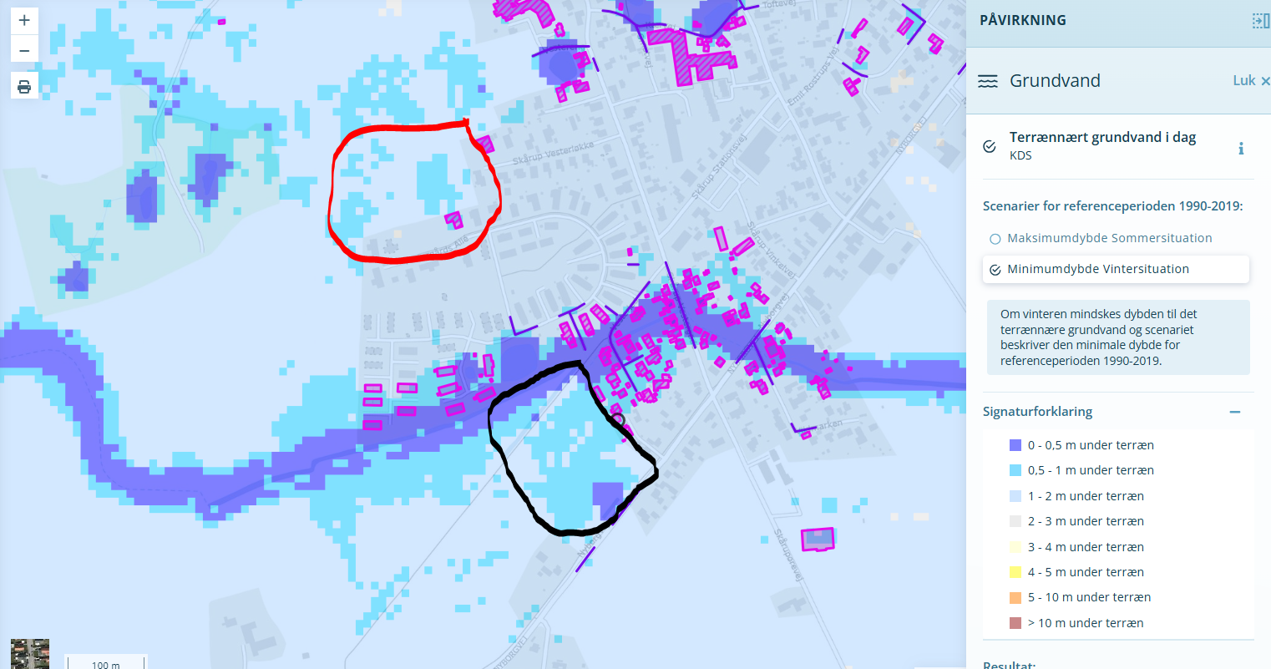

**Nedbør:**

Området er meget hård presset ved nedbør.

Som det er nu, er markerne det eneste der kan optage vand i området.

Dette betyder selvsagt, at der vil opstå yderligere problemer hvis der bebygges.

Vor nabo i Vesterled 8 har nedbørssikret hans kælder for over 150000,- dkk (omfangsdræn, højvandsluk, osv.)

Når det regner er deres kælder i fare for opstigning af kloakvand, der ikke kan løbe væk.

Hvis kloaknettet i dette område sættes yderligere under pres, vil dette måske vise sig ikke at være tilstrækkeligt.

Dette problem vil kun vokse, hvis ikke nedsivning kan ske via markerne.

Nedbør/regnvand skal holdes på egen matrikel - men hvem kan leve op til dette?

Specielt hvis de fysiske forhold laves om – i form af niveauregulering.

Såfremt der skal niveau reguleres (hvilket er nødvendigt på grund af det meget højtstående grundvand), så vil nedbør fra disse grunde helt naturligt søge mod lavere områder – og det bliver os samt de omkringliggende huse.

En stor del af vandet fra området ledes væk gennem renden, langs den gamle jernbane ved Vesterled og langs jernbanen.

Dette strækker sig fra Nyborgvej 450 ,Nørremarksvej bag om Nyborgvej 341b, og ligeledes fra regnvandsbassinet Nyborgvej, samt vandrenden på den sydlige side af Nyborgvej ( de har i forvejen problemer med at komme af med vandet ved regnvejr på Nyborgvej.

Hvad er planerne for denne rende ?

**Nedbør ved henholdsvis 15-30-45 mm:**

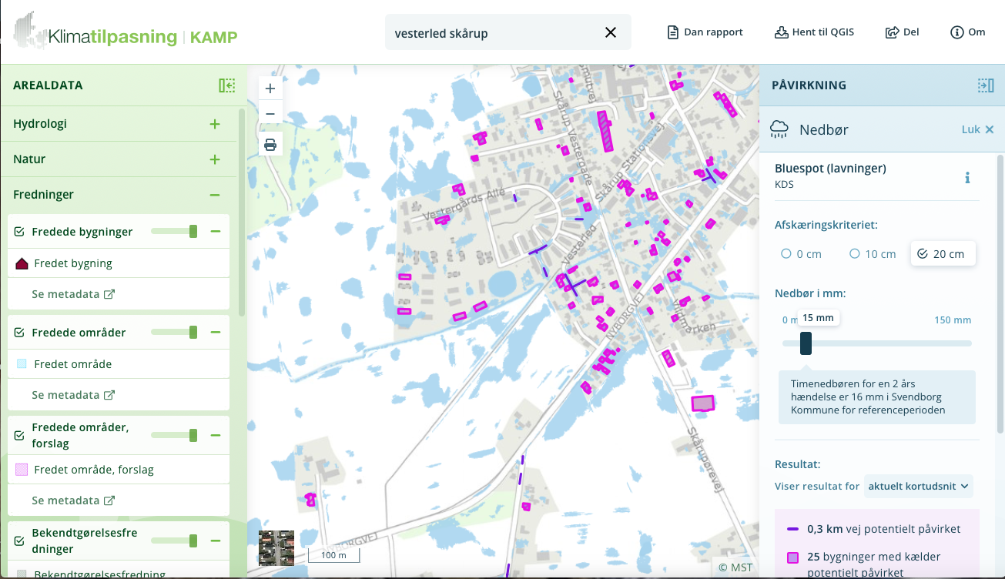

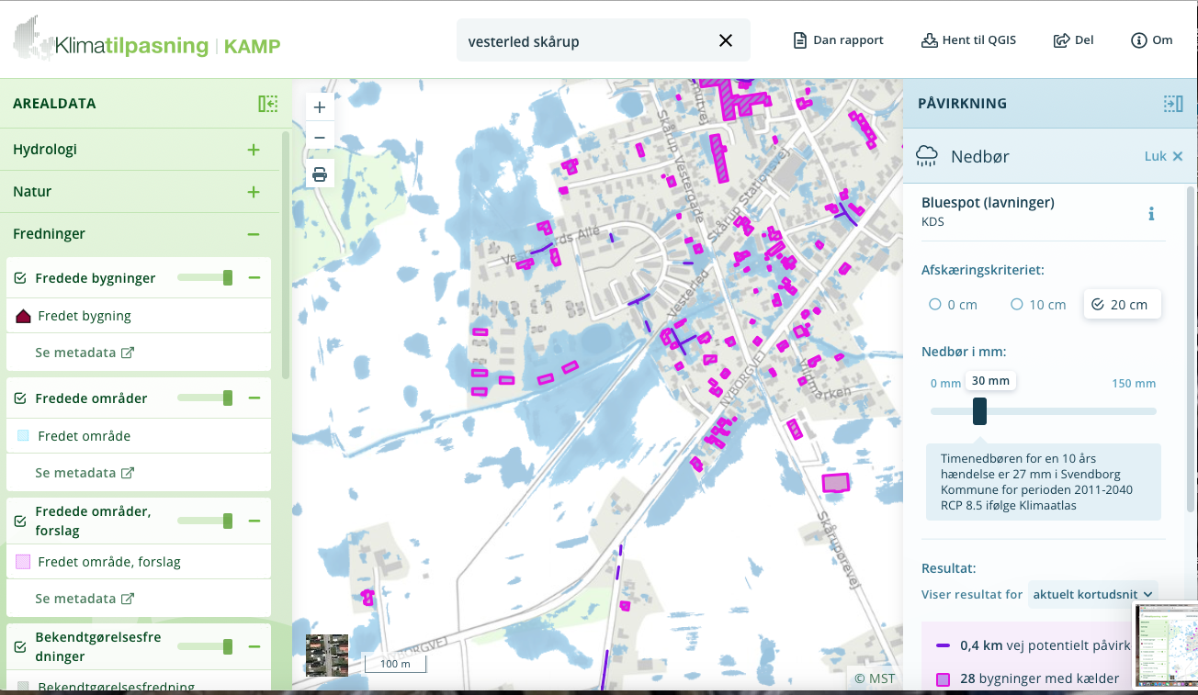

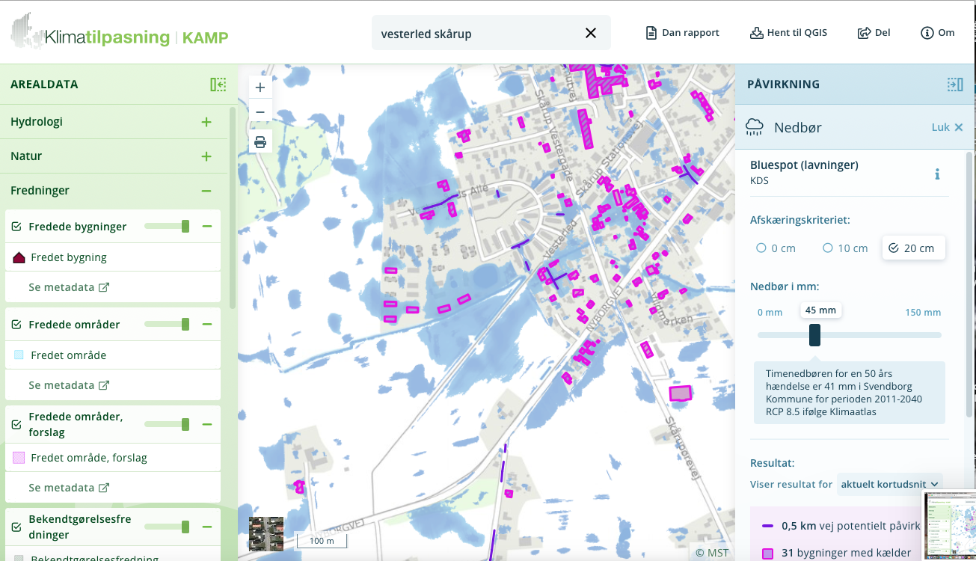

**Kommunens klimaplan:**

Et hurtigt kig på kommunens hjemmeside, foreskriver, at der skal tages højde for klimahændelser, og bestemt også fremadrettet

Hvordan går følgende ”mål” fra byrådet i takt med dette projekt?

Fremtidige indsatser for Svendborg Kommunes klimatilpasning

Klimatilpasning i Svendborg Kommune påvirker mange aktører. Ikke mindst er det vigtigt at nævne, at samarbejdet mellem Svendborg Kommune og Vand og Affald, som forsyningsselskab, spiller en nøglerolle i dette arbejde.

Rollefordelingen mellem Svendborg Kommunes indsatser og Vand og Affalds indsatser er:

* Ansvaret for klimatilpasning af kloaksystemer varetages af Vand og Affald
* Ansvaret for skybrudstilpasninger (vand på terræn) varetages af Svendborg Kommune

Det er en løbende proces at imødegå de udfordringer, som klimaforandringerne medfører. Svendborg Kommune vil derfor i denne kommende planperiode arbejde med at:

* Ajourføre den nuværende klimatilpasningsplan med de nyeste tilgængelige data.
* Udarbejde informationsmateriale om klimatilpasning og afholde informationsmøder med blandt andet fokusområder i klimatilpasningsplanen.
* Opdatere oversvømmelseskortlægningen efterhånden, som der kommer ny viden om klimaændringerne.
* I fællesskab med Vand og Affald og kommunens vejafdeling skal det afklares, i hvilket omfang oversvømmelser på kommunalt ejede veje giver trafikale problemer.
* Kortlægning af sårbar kystnær natur, f.eks. strandenge.
* Løbende overvågning/kortlægning af landsænkninger i udvalgte byer/lokaliteter i Svendborg Kommune.

**Spildevand:**

Har man taget højde for, om områdets kloakledninger kan tage mere spildevand.

Det ledes jo gennem Skårup og til Vejstrup ådal, for at blive pumpet ned til rensnings anlægget.

**Tilkørselsforhold til området:**

Både Vesterled samt Skårup Vestergade, kan ikke bære mere trafik.

Allerede nu er det farligt at køre fra Vesterled, og ud på Skårup Vestergade, da krydset ikke er 90 grader, så oversigten er meget begrænset.

Ligeledes bliver de nye fortov kørt i stykker af tung trafik.

Udkørsel fra området direkte til Nyborgvej, vil ej heller kunne forekomme, da der er en dobbelt rettet cykelsti der skal krydses, den giver allerede nu problemer for trafikken Skårup vestergade, Nyborgvej med flere farlige situationer.

**Grønt område:**

Dette er det eneste grønne område i denne del af byen – og har dagligt adskillige 100 brugere.

Den gamle jernbane er det eneste grønne område i denne del af byen, skal den nedlægges?

Det vil blive en nødvendhed for at føre dette projekt ud i livet.

Jernbanen bruges blandt andet som cykelsti, for dem der vil undgå krydset Skårup Vestergade og Nyborgvej.

Der er mange der motionerer dagligt (gå, løbe samt cykelture), samt anvendes til transport til og fra Svendborg.

**Skovrejsning:**

Svendborg kommune har sammen med Vand og Affald valgt, at lave et skovrejsningsprojekt på den sydlige side af Nyborgvej.

Dette er udtænkt for at beskytte vores grundvand, til Skovmølle værket, ligeledes Skårup vandværk.

Det nye område I vil bebygge, ligger inden for skovrejsningslinierne på 300 meter, og i et grundvandsnært område. Dette kan naturligvis ikke have sin rigtighed!

Hvad siger Naturstyrelsen til det nye forslag ?

**Alternativt område til projektet:**

Der findes andre områder i Skårup og omegn som er meget mere oplagte, og med bedre

terrænforhold – f.eks. Åbyvejen (efter skåruphallen – hen mod klingstrupvej).

Der er vejen, det er tættere på skårup hallen, institutioner, mm. Der er der ikke grundvands problemer samt infrastrukturen er bedre, tættere på hal og skole.

**Vores ejendom:**

Huset er et 1½ plans hus, solgt til os i 2011 - overtaget i 2012.

Stor balkon/terrasse på 1. sal ud til åbne vidder – de flotte marker samt skoven ind mod Svendborg.

Udsigten er selvsagt en del af husets værdi.

Jf. ejendomsmægler (Nybolig), så kunne det ikke lade sig gøre at marken blev udstykket til

bebyggelse.

Dette håber vi så sandelig ikke at de tog fejl i – der blev rettet henvendelse til kommunen på daværende tidspunkt. Dette forefindes der vel dokumentation på?

Hvad sker der med vores ejendomsværdi nu?

Såfremt vi havde købt en ejendom ud til svendborg sund, og sundet efter køb af ejendom skulle asfalteres for at lave vej/bro til Ærø? Ville dette så blot blive accepteret?

På ingen måde!

Hvad med vores privatliv?

Vi er en familie på 5 – 2 voksne og 3 børn (i alderen 3, 6 og 9 år)

Vi er udemennesker, med kæmpestort U.

Vi har have ud til marken der ønskes bebygget, og planen for dette projekt, er at tillade bebyggelse op til 8,5 meter.

Det er ganske enkelt horribelt.

Vi vil miste alt vores privatliv – det er bestemt ikke det vi har købt.

Vil Svendborg kommune købe vores hus?

Vil vi blive kompenseret såfremt dette projekt føres ud i livet.

Nicolai Pedersen

Nyborgvej 401A

5881 Skårup

